系 列 推 荐
《马维洛酒店谋杀案》系列（2册）
Murder at Hotel Marvelo (2 books)
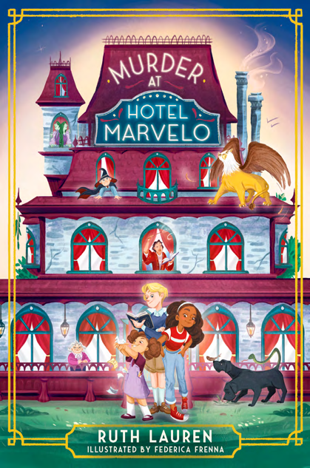
续作《巫术尖塔谋杀案》(Murder at Sorcery Spires) 将于2027年出版！
【核心亮点】
一部充满奇幻想象与乐趣的儿童推理小说，带有魔法元素的谋杀悬疑故事，完美适合罗宾·史蒂文斯（Robin Stevens）与莱蒙尼·斯尼凯（Lemony Snicket） 的粉丝阅读。

中文书名：《马维洛酒店谋杀案》
英文书名：Murder at Hotel Marvelo
作 者：Ruth Lauren and Federica Frenna
出 版 社：Bonnier
代理公司：Bonnier/ANA
页 数：272页
出版时间：2026年3月
代理地区：中国大陆、台湾
审读资料：电子稿
类 型：儿童文学

内容简介：

一部带有魔法元素的谋杀悬疑故事，适合 9 岁及以上读者阅读！

马维洛酒店（Hotel Marvelo）素以为魔法世界提供一处远离喧嚣与压力的避风港而闻名，声誉一向完好。直到有一天，巫师亨利·格雷夫阿克斯（Henry Gravelaxe）被发现在水疗区死亡——但凶手究竟是谁？

芬尼安·马维洛（Finnian Marvelo）一听父母成为嫌疑人，便知道自己必须竭尽全力为他们洗清嫌疑。他与兄弟姐妹——尤妮珀（Juniper）与泰迪（Teddy）——合力动用对酒店细致入微的了解，逐一盘问住客、搜集线索，力图揭开真相。

然而，很快他们发现连芬尼安自己也未曾了解酒店的全部秘密——不止一位住客心怀隐情。凶手会不会是下列某一人？

炼金术士罗蒙库卢斯小姐（Miss Romunculus）？水精灵格鲁菲德（Gruffydd）？巫师科尼利厄斯·阿什万德（Cornelius Ashwand）？

更为棘手的是，他们的新监护人韦瑟利太太（Mrs Weatherly）坚决要求他们停止调查、专心学业。但随着时间流逝，破解谋杀的压力骤增——他们必须在时间耗尽之前找出真凶！

作者简介：

鲁思·劳伦（Ruth Lauren）著有多部适合青少年读者的作品。她与家人居住在英格兰西米德兰兹（West Midlands）。写作之余，她几乎总在阅读、（拙劣地）玩《龙与地下城》或沉迷于当前的兴趣之中。欲知更多她的著作，可访问 ruthlauren.com。

费德里卡·弗雷娜（Federica Frenna）生于西西里阿格里真托（Agrigento）。在巴勒莫美术学院取得学位后，她参加了多个工作坊并开始从事专业插画工作。她的作品出现在多种出版物中，并与多家出版社合作。费德里卡喜爱为包含自然、动物、冒险与魔法元素的故事绘制插画。

请将反馈信息发至：版权负责人
Email：Rights@nurnberg.com.cn
安德鲁·纳伯格联合国际有限公司北京代表处
北京市海淀区中关村大街甲59号中国人民大学文化大厦1705室, 邮编：100872
电话：010-82504106, 传真：010-82504200
公司网址：http://www.nurnberg.com.cn
书目下载：http://www.nurnberg.com.cn/booklist_zh/list.aspx
书讯浏览：http://www.nurnberg.com.cn/book/book.aspx
视频推荐：http://www.nurnberg.com.cn/video/video.aspx
豆瓣小站：http://site.douban.com/110577/
新浪微博：安德鲁纳伯格公司的微博_微博 (weibo.com)
微信订阅号：安德鲁纳伯格联合国际北京代表处

